автономное профессиональное образовательное учреждение
Вологодской области
«Вологодский колледж связи и информационных технологий»

Индивидуальный проект

по дисциплине «Информатика»

на тему «Разработка сайта по продажам тканей»

Выполнил студент I курса специальности/ профессии 09.02.07 Информационные системы и программирование группы ИСП 125 П __________________Демидов Михаил Евгеньевич

Руководитель: __________________Кетов Александр Игоревич
Нормоконтроль: _____________ Батракова Светлана Николаевна

Оценка______________
Дата защиты_______________

Вологда
2026 г.
СОДЕРЖАНИЕ

ВВЕДЕНИЕ 3
РАЗДЕЛ 1. ОСНОВНАЯ ИНФОРМАЦИЯ О САЙТАХ ПО ПРОДАЖАМ. 5
1.1. Информация о создании сайта для продажи тканей. 3
1.2. Инструменты разработки 4
РАЗДЕЛ 2. РЕАЛИЗАЦИЯ САЙТА 6
2.1 Основные переменные и структура кода 6
2.2 Создание HTML страницы. 8
2.3 Разработка Java Script’а. 15
ЗАКЛЮЧЕНИЕ 17
СПИСОК ИСПОЛЬЗОВАННЫХ ИСТОЧНИКОВ 18

ВВЕДЕНИЕ
В наше время создание сайтов является одной из самых востребованных сфер в IT-индустрии. Разработка интернет-магазинов - достаточно сложный процесс, который задействует большое количество инструментов и технологий: от проектирования удобного интерфейса до программирования каталога товаров и платежных систем. Особое значение качественные веб-сайты имеют для сферы розничной торговли, где они за последнее время стали не просто визиткой компании, а полноценным каналом продаж.
Магазины по продаже тканей относятся к категории товаров, которые сложно реализовывать через интернет. Покупателю важно не только увидеть цвет и рисунок материала, но и понять его фактуру, плотность, состав. Однако современные технологии позволяют решить эту проблему с помощью качественных фотографий, подробных описаний и удобных фильтров для поиска. Создание такого сайта требует учета множества нюансов: правильной цветопередачи, понятной навигации по видам тканей, системы подбора сопутствующих товаров.
Кроме того, важной задачей является адаптивность сайта - он должен хорошо работать как на настольных компьютерах, так и на мобильных устройствах, чтобы обеспечить комфортный пользовательский опыт вне зависимости от используемого гаджета. Не менее значимой является интеграция с системами оплаты и логистики, что позволит покупателям осуществлять заказы быстро и безопасно.
Целью данного проекта является разработка удобного и функционального сайта для магазина по продаже тканей, который поможет покупателям быстро находить нужные материалы и легко оформлять заказы. В ходе работы предстоит решить задачи по анализу существующих решений, проектированию структуры сайта, созданию дизайна и программной реализации всех необходимых функций. Реализация данного проекта позволит улучшить клиентский сервис, расширить аудиторию и повысить эффективность продаж магазина.
Задачи проекта:
- Продумать структуру сайта: как будут расположены разделы с тканями, как покупатель будет искать товар по цвету, составу или типу материала.
Сделать дизайн страниц, который будет красиво выглядеть и на компьютере, и на телефоне, а также правильно передавать цвета тканей.
- Собрать работающий сайт с каталогом товаров, удобными фильтрами для поиска и корзиной.
- Разработать удобное меню заказа, чтобы покупатели могли быстро и безопасно оплатить заказ и выбрать способ получения товара.
- Проверить работу сайта на ошибки, убедиться, что всё работает правильно и им удобно пользоваться перед запуском.

- ОСНОВНАЯ ИНФОРМАЦИЯ О САЙТАХ ПО ПРОДАЖАМ
1.1. Информация о создании сайта для продажи тканей
Создание сайта для продажи тканей - это процесс разработки и запуска эффективной онлайн-платформы, которая позволяет покупателям легко находить нужные материалы, делать заказы и получать товары прямо из дома. Основная цель - объединить привлекательный дизайн, удобный функционал и надежную техническую основу, чтобы обеспечить высокий уровень клиентского опыта и увеличить продажи.
Истоки создания интернет-магазинов для тканей можно проследить чуть более двух десятков лет назад, когда появились первые простые сайты с каталогами и контактной информацией. Тогда главной задачей ставилось предоставить возможность просматривать ассортимент и связываться с продавцом удаленно, без выхода в физический магазин.
В первичных системах использовались простые HTML-страницы с изображениями тканей, короткими описаниями и фиксированными ценами. В дальнейшем развитие технологий позволило использовать динамические системы управления контентом (CMS), такие как WordPress, OpenCart или PrestaShop, что значительно упростило процесс создания, обновления и поддержки сайтов.
Современная разработка сайта по продаже тканей включает в себя несколько ключевых этапов:
- Анализ потребностей и планирование: определение целевой аудитории, ассортимента товаров, необходимых функций (например, фильтров по типу ткани, цвету, цене).
- Подготовка контента: фотосъемка тканей, написание описаний, составление ценовой политики.
- Дизайн и разработка интерфейса: создание интуитивно понятной структуры сайта - каталогов, карточек товаров, корзины, оформления заказов, системы оплаты.
- Обеспечение функциональности: внедрение фильтров, поиска, системы отзывов, интеграции с логистическими службами и платежными системами.
- Оптимизация для мобильных устройств: создание адаптивной версии сайта или мобильного приложения, чтобы клиенты могли удобно делать заказы со смартфонов и планшетов.
- Маркетинг и аналитика: подключение инструментов для отслеживания поведения пользователей, продвижения в поисковых системах и социальных сетях.
Интернет-магазины в настоящее время используют современные технологии защиты данных, автоматическую обработку заказов, интеграцию с системами учета и логистики, что гарантирует клиентам безопасность и комфорт при покупках.
Создание сайта для продажи тканей - это не только о технических решениях, но и о формировании бренда, доверия и постоянных клиентов, что достигается качественным дизайном, насыщенным полезным контентом и профессиональной поддержкой.
1.2 Инструменты разработки
В ходе проектирования и реализации веб-сайта для продажи тканей использован комплекс программных средств, обеспечивающий полный цикл разработки от создания макета до публикации готового продукта.
На начальном этапе визуального проектирования применялся графический редактор Microsoft Paint. Несмотря на базовый функционал, он позволил зафиксировать расположение ключевых блоков сайта: шапки, навигационного меню, каталога тканей, карточек товаров, фильтров и контактной информации. Полученная схема стала основой для дальнейшей вёрстки и помогла чётко определить визуальную иерарх элементов до написания кода.
Непосредственная разработка клиентской части осуществлялась на стандартных веб-технологиях. Язык разметки HTML использовался для создания семантической структуры документа, обеспечения доступности контента и базовой SEO-оптимизации. Для реализации интерактивности применялся JavaScript, с помощью которого были настроены динамическая фильтрация товаров по категориям, обработка пользовательских действий, клиентская валидация форм, анимация элементов. Отказ от тяжёлых фронтенд-фреймворков позволил сохранить высокую скорость загрузки страниц, упростить отладку и снизить зависимость проекта от сторонних библиотек.
Процесс написания и редактирования исходного кода выполнялся непосредственно во встроенном веб-редакторе платформы GitHub. Создание файлов и внесение изменений производилось через браузерный интерфейс репозитория. Такой подход обеспечил мгновенное сохранение всех правок в системе контроля версий Git, встроенную подсветку синтаксиса, а также полное отсутствие необходимости в локальной настройке среды разработки, установке IDE или управлении зависимостями. Работать с проектом можно с любого устройства, имеющего доступ к интернету, что существенно ускорило процесс итераций.
Публикация готового сайта реализована через сервис GitHub Pages, который интегрирован с репозиторием и автоматически собирает и размещает статические файлы при обновлении кода в основной ветке. Сервис гарантирует поддержку защищённого протокола HTTPS, высокую доступность ресурса и минимальную задержку между внесением изменений и их отображением в сети.
Выбранный технологический стек представляет собой минималистичное, кроссплатформенное и экономичное решение, оптимально подходящее для учебного и стартового коммерческого проекта. Использование облачного редактора в связке с HTML, JavaScript и GitHub Pages существенно снизило порог входа, позволило сосредоточиться на пользовательском опыте и качестве контента. В дальнейшем при расширении функционала архитектура проекта может быть дополнена серверными технологиями или перенесена на профессиональные системы непрерывной интеграции без необходимости полной переработки клиентской части.

2. РЕАЛИЗАЦИЯ САЙТА.
2.1 Основные переменные и структура кода.
Программная реализация клиентской части сайта построена на модульном подходе с использованием глобальных переменных для управления состоянием приложения и массивов объектов для хранения данных. Центральным элементом логики является массив products, содержащий объекты с полной информацией о товарах: уникальный идентификатор (id), наименование (name), категорию (category), цену за килограмм (price), пути к изображениям (image, gallery), а также расширенные характеристики (specs) и рекомендации по уходу (care). Данная структура позволяет динамически генерировать карточки товаров, модальные окна с детальной информацией и фильтровать каталог без перезагрузки страницы.
Для организации навигации по категориям используется массив categoryList, определяющий доступные. Состояние интерфейса управляется через переменные currentCategory (текущий выбранный фильтр) и currentProduct (товар, открытый в модальном окне), что обеспечивает обновление контента при взаимодействии пользователя с элементами управления.
Работа с корзиной и избранным реализована на основе массивов cart и favorites, данные которых синхронизируются с локальным хранилищем браузера (localStorage) через ключи lv_cart и lv_favs. Это позволяет сохранять пользовательские данные между сессиями без использования серверной части. Для расчёта итоговой суммы заказа применяются вспомогательные функции getCartTotal() и getCartCount(), которые обьеденяют данные массива корзины в реальном времени.
Отдельный блок переменных отвечает за работу модальных окон и уведомлений: productModal, checkoutModal, authModal - ссылки на элементы интерфейса; toastContainer - контейнер для всплывающих сообщений.
Для административной части предусмотрены функции renderAdminPanel(), updateOrderStatus(), deleteOrder(), которые работают с массивом заказов lv_orders, также хранящимся в localStorage. Авторизация администратора реализована через проверку учётных данных в функции handleAdminLogin() с последующей переадресацией на панель управления.
Все переменные и функции структурированы в логические блоки (данные, рендеринг, корзина, оформление заказа, администрирование, утилиты), что упрощает чтение кода, отладку и дальнейшее масштабирование проекта.
2.2 Создание HTML страницы.
Разработка главной страницы сайта «Лоскут Весовой» (index.html) осуществлялась последовательно, от объявления базовой структуры документа до подключения интерактивных элементов. Работа началась с указания типа документа и создания семантического каркаса страницы. Использован стандартный шаблон HTML5 с объявлением <!DOCTYPE html> и указанием языка контента <html lang="ru">, что обеспечивает корректную интерпретацию кода браузерами и улучшает индексацию поисковыми системами. В разделе <head> подключены мета-теги: <meta charset="UTF-8"> для поддержки кириллицы и <meta name="viewport" content="width=device-width, initial-scale=1.0">, который критически важен для адаптивного отображения сайта на мобильных устройствах. Заголовок страницы задан через тег <title>, а подключение шрифтов выполнено через CDN-сервис jsdelivr для обеспечения единообразия типографики без необходимости локального хостинга файлов:

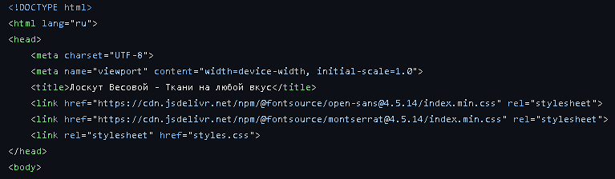
Рисунок 1.
После настройки базовой структуры был разработан блок шапки сайта с использованием тега header. Внутри него размещены логотип с иконкой и текстовым названием магазина, навигационное меню с ссылками на основные разделы и кнопка корзины. Для обеспечения интерактивности к элементам добавлены обработчики событий: клик по логотипу вызывает функцию showPage('catalog') для плавного перехода к каталогу, а кнопка корзины активирует функцию toggleCart(). Счётчик товаров в корзине изначально скрыт через стиль и отображается динамически после инициализации JavaScript, что позволяет избежать показа нулевого значения пользователю.
Следующим этапом стала вёрстка, предназначенная для привлечения внимания пользователя и формирования первого впечатления о магазине. В данном блоке размещён заголовок первого уровня <h1>вы, содержащий ключевой поисковый запрос «Ткани на вес», что положительно влияет на поиск страницы. Под заголовком добавлено краткое описание ассортимента и блок со статистикой который повышает доверие к магазину.
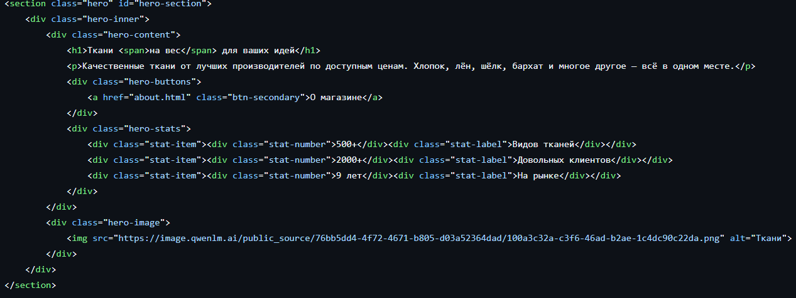
Рисунок 2.
Для отображения каталога товаров применялся подход динамической генерации контента: в HTML-разметке созданы пустые контейнеры <div id="categories"></div> и <div id="productsGrid"></div>, которые впоследствии наполняются данными через функции JavaScript. Такое разделение структуры и данных позволяет легко масштабировать ассортимент: добавление нового товара требует лишь внесения объекта в массив products в файле js.js, без необходимости править HTML-код страницы. Статический блок с преимуществами магазина размечен напрямую в разметке, поскольку его контент не изменяется динамически, что упрощает редактирование текста и улучшает индексацию поисковыми роботами.
Нижняя часть страницы футер реализована с использованием тега <footer> и содержит информацию о бренде, навигацию по категориям, ссылки на информационные страницы и контактные данные. Ссылки в колонке «Каталог» используют обработчики onclick="filterProducts(...)" для быстрой фильтрации товаров без перезагрузки страницы, а ссылка на админ-панель вызывает модальное окно авторизации через функцию openLoginModal(). Контактные данные оформлены как ссылки <a>, что позволяет на мобильных устройствах запускать набор номера телефона или открытие почтового клиента одним касанием.
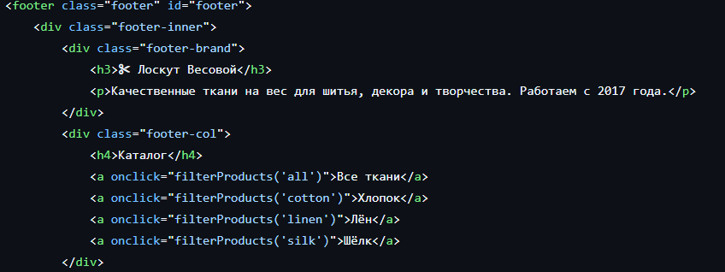
Рисунок 3.
Для реализации корзины в разметку добавлены скрытые блоки модальных окон и боковая панель корзины. Все эти элементы по умолчанию скрыты через CSS и активируются только при вызове соответствующих функций Java Script. Контейнеры внутри модальных окон (#modalProductBody, #cartItems) изначально пусты - их содержимое формируется динамически в зависимости от действий пользователя, что позволяет использовать единую разметку для отображения разных товаров и уведомлений без дублирования кода. Обработчик onclick="toggleCart()", добавленный к оверлею корзины, обеспечивает удобное закрытие панели кликом по затемнённому фону.
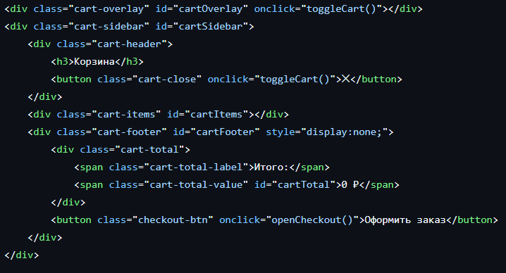
Рисунок 4. Оформление корзины.
На предпоследнем этапе вёрстки файла index.html добавлены два модальных окна, обеспечивающих ключевые пользовательские сценарии: оформление заказа и авторизация администратора. Оба окна реализованы по единому шаблону с использованием оверлея для затемнения фона и контейнера modal для контента, что обеспечивает визуальное единообразие и упрощает стилизацию.
Первым размечено модальное окно оформления заказа, содержащее форму сбора данных клиента. Форма размещена внутри контейнера #checkoutBody и имеет атрибут onsubmit="submitOrder(event)", который передаёт управление обработкой данных функции JavaScript, предотвращая стандартную перезагрузку страницы. Поля формы сгруппированы логически: обязательные поля помечены символом * и имеют атрибут required для встроенной браузерной валидации, что обеспечивает базовую защиту от отправки неполных данных без написания дополнительного кода.
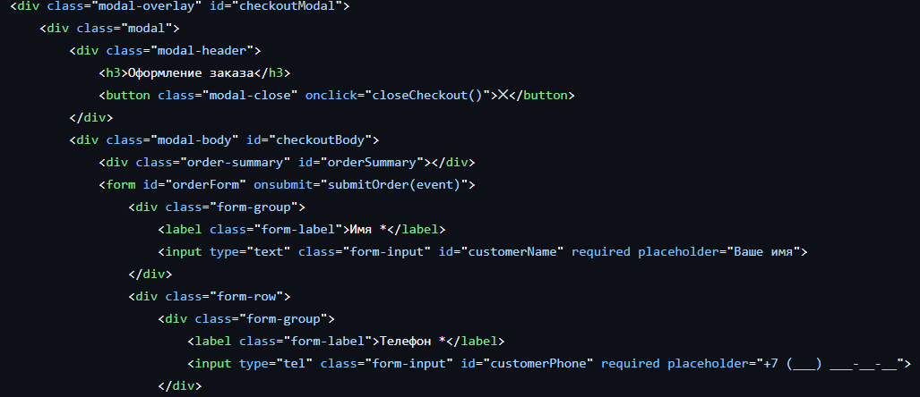
Рисунок 5. Модальное окно оформления заказа.
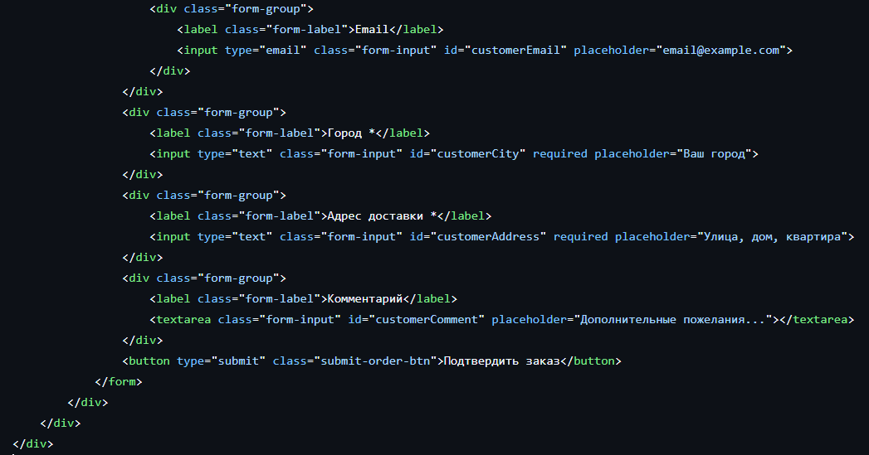
Рисунок 6. Модальное окно оформления заказа.
Вторым модальным окном стала форма авторизации администратора, размеченная с учётом требований безопасности и удобства использования. Окно имеет фиксированную максимальную ширину 400px для компактного отображения и содержит два поля ввода: логин и пароль. Обработчик onsubmit="handleAdminLogin(event)" передаёт управление функции проверки учётных данных, реализованной в файл с JavaScript - js.js.
Завершающим этапом разработки index.html стало подключение внешнего файла с Java Script. Скрипт подключён перед закрывающим тегом </body>, что гарантирует, что все элементы уже созданы к моменту выполнения кода и избегают ошибок при поиске элементов по идентификаторам. Такое разделение структуры (HTML), стиля (CSS) и скрипта (JS) соответствует принципу упрощает поддержку, отладку и дальнейшее масштабирование проекта.
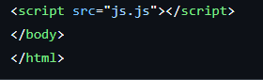
Рисунок 7. Подключение Java Script.
Помимо главной страницы index.html, в структуру проекта включены две дополнительные страницы: about.html (информация о магазине) и admin.html (панель управления заказами). Данные файлы имеют общую структуру и используют общие компоненты интерфейса.
Обе страницы построены на основе единого шаблона: идентичный блок <head> с подключением, шрифтов и таблицы стилей styles.css, фиксированная шапка <header> с навигацией, а также футер <footer> с контактной информацией и ссылками. Такое повторное использование разметки обеспечивает визуальную согласованность всего сайта, упрощает поддержку кода и гарантирует корректное отображение элементов на всех устройствах благодаря адаптивным стилям.
2.3 Разработка Java Script’а
После завершения вёрстки файла index.html следующим этапом стала разработка Java script файле js.js. Основой архитектурой стал объект конфигурации CONFIG, который централизует все настраиваемые параметры приложения: ограничения по весу товара, длительность уведомлений, ключи для localStorage и учётные данные администратора. Такой подход позволяет вносить изменения в настройки проекта в одном месте без необходимости поиска и правки значений по всему коду.
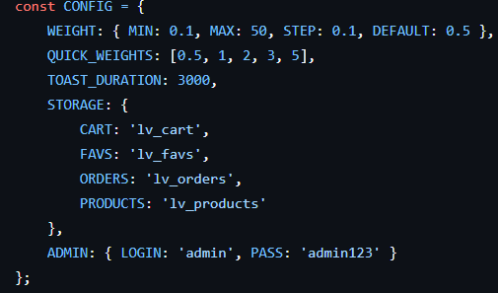
Рисунок 8. Конфигурация параметров товаров и админки.
Для работы с локальным хранилищем и DOM-элементами создан вспомогательный модуль DOM. Модуль DOM реализует простое кэширование элементов по идентификатору, что снижает количество обращений к методу getElementById и повышает производительность при частом использовании одних и тех же элементов.
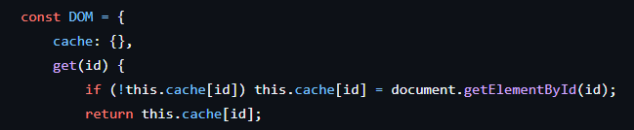
Рисунок 9. Модуль DOM.
Структура данных товаров представлена массивом объектов products, каждый из которых содержит информацию для отображения: идентификатор, название, категорию, цену, описания, изображения, характеристики и рекомендации по уходу. Такая нормализованная структура позволяет динамически генерировать контент каталога, модальных окон и корзины без дублирования HTML-разметки, а также легко масштабировать ассортимент путём добавления новых объектов в массив.
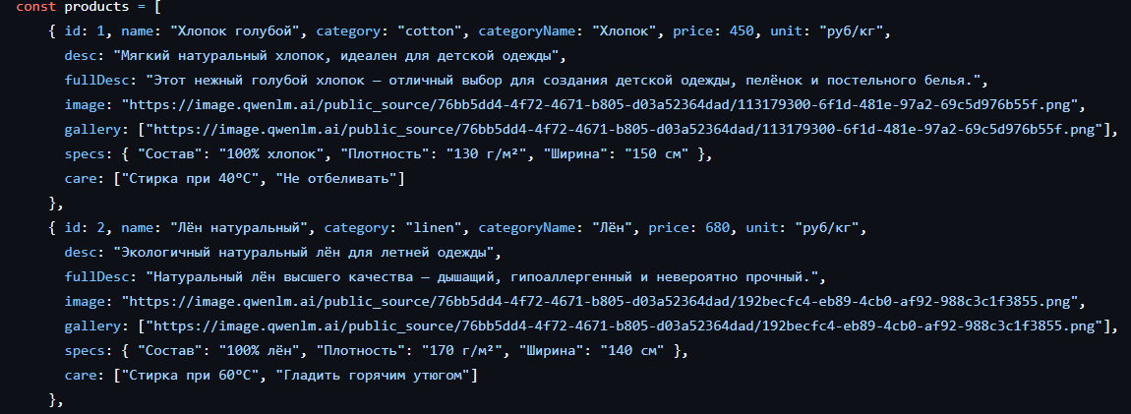
Рисунок 10. Массив product для товаров.
Состояние приложения управляется через глобальные переменные cart, favorites, currentCategory и currentProduct, которые инициализируются при загрузке страницы с использованием модуля Storage. Функция init() выполняет первичную настройку: вызывает функции отрисовки каталога, настройки делегирования событий и обновления интерфейса корзины.
Рендеринг карточек товаров вынесен в отдельную функцию renderProductCard(), которая возвращает готовую HTML-разметку на основе переданного объекта товара. Это позволяет использовать единую логику формирования карточки как при первоначальной загрузке, так и при фильтрации или обновлении данных. Функция renderProducts() фильтрует массив товаров по текущей категории и генерирует содержимое контейнера каталога, отображая сообщение-заглушку при отсутствии результатов. 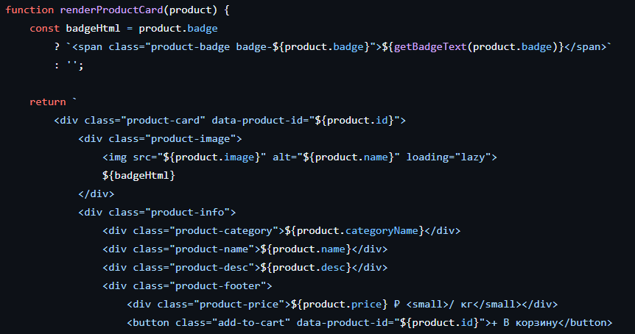
Рисунок 11. Рендер каталога.
Логика работы с корзиной реализована через функцию addToCart(), которая проверяет наличие товара в массиве cart и либо увеличивает его количество, либо добавляет новую запись. Все изменения сохраняются в localStorage через модуль Storage, а интерфейс обновляется функциями updateCartUI() и renderCartItems(). Для улучшения пользовательского опыта добавлена визуальная анимация кнопки при добавлении товара и всплывающее уведомление через функцию showToast().
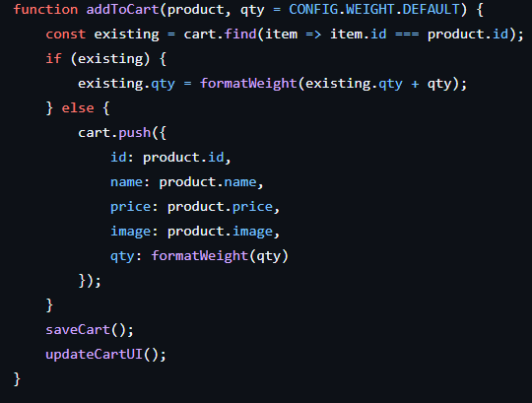
Рисунок 12. Функционирование корзины.
Модальное окно товара реализовано через функцию openProductModal(), которая находит товар по идентификатору, сохраняет ссылку в currentProduct и вызывает renderModalContent() для динамической генерации контента. Внутри модального окна предусмотрены: переключение изображений галереи, выбор веса через кнопки быстрого выбора, вкладки с характеристиками и рекомендациями по уходу, а также кнопки добавления в корзину и избранное. Все обработчики событий внутри модалки настраиваются функцией setupModalHandlers() после вставки контента в DOM.
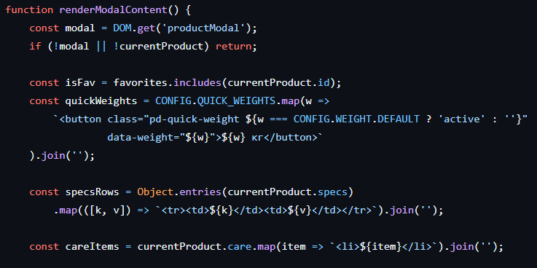
Рисунок 13. Модальное окно товаров.
Процесс оформления заказа реализован через функцию submitOrder(), которая предотвращает стандартную отправку формы, собирает данные из полей ввода, формирует объект заказа с уникальным идентификатором на основе Date.now(), добавляет его в массив заказов в localStorage и отображает сообщение об успешном оформлении с последующей очисткой корзины. Для удобства пользователя номер заказа обрезается до последних шести цифр, что упрощает его восприятие и запоминание.
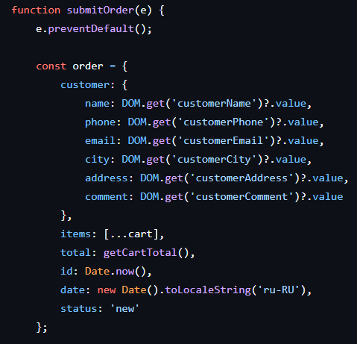
Рисунок 14. Формирование заказа.
Авторизация администратора и функционал админ-панели реализованы через функции handleAdminLogin() и renderAdminPanel(). Проверка учётных данных выполняется путём сравнения введённых значений с константами в CONFIG.ADMIN, а при успешном входе пользователь перенаправляется на страницу admin.html. Админ-панель загружает массив заказов из localStorage, рассчитывает статистику и динамически формирует таблицу с возможностью изменения статуса и удаления записей. Все изменения сразу сохраняются в хранилище и отображаются через уведомления.
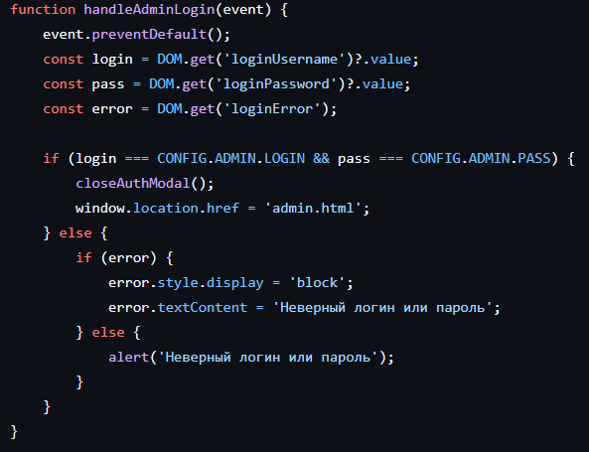
Рисунок 15. Авторизация администратора.
В результате создан модульный, читаемый и легко поддерживаемый код. Использование конфигурационного объекта, вспомогательных модулей и паттерна делегирования событий повысило надёжность приложения, упростило отладку и заложило основу для дальнейшего масштабирования функционала без существенных изменений архитектуры.

ЗАКЛЮЧЕНИИЕ
В рамках данного проекта разработан функциональный веб-сайт для магазина тканей «Лоскут Весовой», который решает поставленные задачи по организации онлайн-продаж материалов с учётом специфики товарной категории.
В ходе работы спроектирована логичная структура сайта: каталог с фильтрацией по типам тканей, детальные карточки товаров с фотографиями и характеристиками, корзина с возможностью выбора веса, форма оформления заказа и административная панель. Дизайн интерфейса выполнен в единой визуальной концепции с использованием тёплой цветовой палитры, соответствующей тематике рукоделия, и адаптирован для корректного отображения на устройствах с различной шириной экрана.
Программная реализация клиентской части выполнена на стандартных веб-технологиях: HTML для семантической разметки, CSS для стилизации и адаптивной вёрстки, современный JavaScript для интерактивной логики. Применение модульного подхода и вспомогательных модулей для работы с localStorage и DOM обеспечило читаемость кода и простоту сопровождения. Функционал корзины, избранного и оформления заказа реализован без использования серверной части благодаря сохранению данных в браузере пользователя, что позволяет запустить проект на любом статическом хостинге.
Тестирование подтвердило корректную работу ключевых сценариев: фильтрация каталога, добавление товаров с выбором веса, динамический пересчёт суммы заказа, авторизация администратора и управление заказами. Все интерактивные элементы снабжены визуальной обратной связью, что повышает удобство использования.
Публикация сайта выполнена через GitHub Pages, что обеспечило простоту редактирования и обновления кода, поддержку HTTPS и высокую доступность ресурса. Такой подход позволил сосредоточиться на качестве клиентского опыта без затрат на настройку серверного окружения.
Цель проекта - создание удобного и функционального сайта для магазина тканей - достигнута. Покупатели получили инструмент для быстрого поиска материалов по параметрам, комфортного оформления заказа и отслеживания его статуса. Администратор - простой интерфейс для просмотра и управления заказами.
Разработанный проект демонстрирует возможность создания полноценного интернет-магазина с использованием только простых решений. При необходимости масштабирования архитектура допускает интеграцию базу данных, подключение платёжных систем и доставки.
Таким образом, в результате выполнения проекта получено готовое к использованию веб-приложение, соответствующее современным требованиям юзабилити, адаптивности и производительности, а также приобретён практический опыт полного цикла разработки: от проектирования интерфейса до публикации продукта в сети.

СПИСОК ИСПОЛЬЗОВАННЫХ ИСТОЧНИКОВ
- Дакетт, Дж. Веб-дизайн. Руководство разработчика / Дж. Дакетт.— М.: Эксмо, 2021.— 496 с.
- Фримен, А. Изучаем HTML, XHTML и CSS / А. Фримен, Э. Робсон.— СПб.: Питер, 2020.— 704 с.
- Макфарланд, Д. Большие книги по CSS / Д. Макфарланд.— М.: Вильямс, 2019.— 624 с.
- Флэнаган, Д. JavaScript. Подробное руководство / Д. Флэнаган.— 7-е изд.— СПб.: Символ-Плюс, 2022.— 1056 с.
- Захаров, И. В. Адаптивный веб-дизайн: практика создания сайтов для любых устройств / И. В. Захаров.— М.: ДМК Пресс, 2021.— 288 с.
- Круг, С. Веб-дизайн: книга Стива Круга, или «не заставляйте меня думать» / С. Круг.— СПб.: Символ-Плюс, 2018.— 240 с.
- Нильсен, Я. Веб-дизайн: удобство использования веб-сайтов / Я. Нильсен.— М.: Вильямс, 2019.— 512 с.
- MDN Web Docs [Электронный ресурс]: документация по веб-технологиям.— Режим доступа: https://developer.mozilla.org/ru/
- HTML Living Standard [Электронный ресурс].— Режим доступа: https://html.spec.whatwg.org/
- CSS Specifications [Электронный ресурс] // W3C.— Режим доступа: https://www.w3.org/Style/CSS/
- JavaScript.info [Электронный ресурс]: современный учебник по JavaScript.— Режим доступа: https://learn.javascript.ru/
- GitHub Pages Documentation [Электронный ресурс].— Режим доступа: https://docs.github.com/ru/pages
- Web Accessibility Initiative (WAI) [Электронный ресурс]: рекомендации по доступности веб-контента.— Режим доступа: https://www.w3.org/WAI/
- Can I use [Электронный ресурс]: поддержка функций в браузерах.— Режим доступа: https://caniuse.com/
- Официальный сайт Роскачества [Электронный ресурс]: стандарты качества текстильной продукции.— Режим доступа: https://rskrf.ru/consumer-goods/textile/

